График проведения вебинаров с налогоплательщиками на октябрь 2022 г. ИФНС России №7722 по г. Москве
12.10.2022
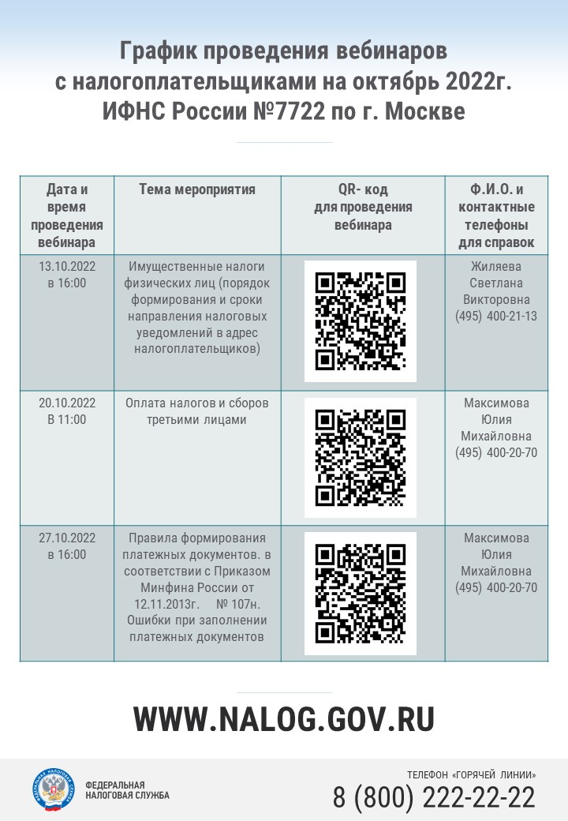

Адрес страницы: http://nekrasovka.mos.ru/information-on-taxes-and-taxation/tax/news/detail/11102729.html
Управа района Некрасовка города Москвы

